FASES REQUERIMIENTO DE SOFTWARE

1. DESCRIPCION GENERAL DEL REQUERIMIENTO 2
2. FASE DE FORMALIZACIÓN 3
3. ANALISIS DE REQUISITOS Y REQUERIMIENTOS 4
5. LEVANTAMIENTO DEL REQUERIMIENTO DETALLADO 8
6. DISEÑO DE LA ARQUITECTURA DE SOLUCION 10

DESCRIPCION GENERAL DEL REQUERIMIENTO

PROYECTO | Implementación de Bot en Despacho de Abogados
Nombre Requerimiento: | AbogaBot
Fecha Solicitud: | 21/02/2022
Responsable(s) Solicitud: | Gerente de Marketing
Dependencia(s) Solicitante: | Marketing
Responsable Funcional designado por el equipo de desarrollo de software: | Luis Antonio Gonzalez Diaz de Leon

FASE DE FORMALIZACIÓN

Descripción de la Solicitud
Usuario Solicitante
El despacho busca automatizar las solicitudes de los clientes, queremos una pagina web que contenga un formulario y posterior a eso finalizar la transacción. Posterior queremos una interfaz donde los clientes puedan ver el seguimiento de su caso.
Del lado de la compañía queremos una plataforma donde nos aparezcan las solicitudes y podamos descargar un documento legal ya en formato Word.
Y por ultimo se quiere un dashboard para el administrador para saber los ingresos generados en esa misma plataforma el abogado puede agregar comentarios para dar seguimiento al caso que el cliente a envidado. Estas actualizaciones les llegan también a los clientes a través de correo electrónico.
Plataformas: PC y Moviles.
Colores: Azul marino y Blanco.
Líder Funcional
- Página Web con formulario
- Servicio para dar seguimiento a los casos (Usuario)
- Servicio para dar seguimiento a los casos (Abogado)
- Tablero para ver los ingresos
FIRMAS DE ACEPTACIÓN:
____________________________ _______________________________
Nombre Responsable Solicitud Nombre Líder OTI
Dependencia Solicitante Oficina Tecnologías de la Información

ANALISIS DE REQUISITOS Y REQUERIMIENTOS

Fecha Inicio | 21/02/2022 |  | Fecha Final | S/D
Modelamiento de Negocio
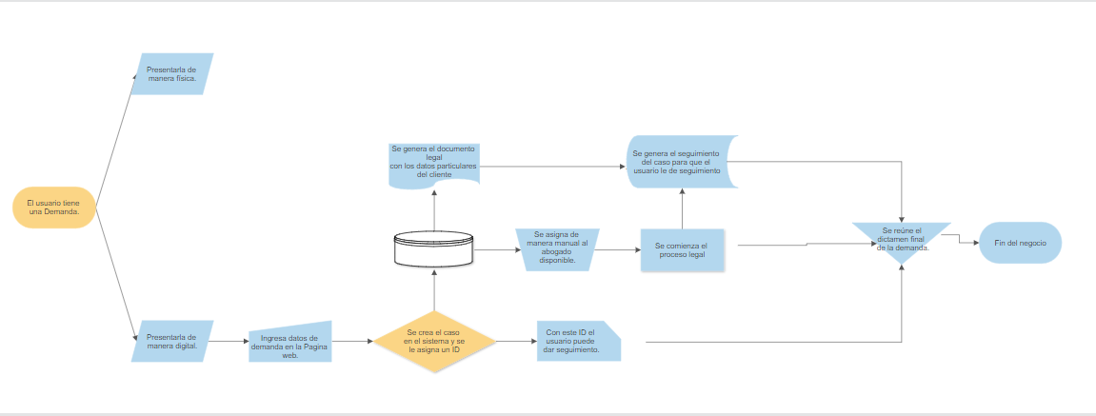
Términos de Referencia
Alcance de la solución | Se pretende crear un sistema de administración de demandas y pagos, con el que se pueda realizar un seguimiento puntual de cada caso para su observación.
Requerimientos Funcionales y criterios de aceptación y | - Formulario para recabar información  - Plataforma de pagos  - Dashboard para dar seguimiento a los casos  - Seguimiento de casos
Requerimientos no Funcionales y de calidad | - Usabilidad  - Escalabilidad  - Estético  - Escalable
Interesados en la solución
  Nombre/Rol/Perfil | Descripción
  Abogado | Son los encargados en revisar los casos.
  Demandante | Usuarios que quieren iniciar el proceso de demanda.
  Administrador | Dueño del negocio que espera un beneficio económico.
Precondiciones | Lista de abogados disponibles. Lista de campos requeridos para la captura de demandas. Costos para el proceso de la demanda.
Requisitos Técnicos | Tipo de Desarrollo | Web Escritorio Móvil Servicio Web  Servicio Windows Otro:__________________
Requisitos Técnicos | Base de Datos | Oracle  SQL Server  MySQL  MongoDB  Otro:__________________ |  |  | Versión  _______  _______  _______  _______  _______  _______
Requisitos Técnicos | Lenguaje | C#  VB  PHP  Java  JavaScript  Otro:___________________ |  |  | Versión  _______  _______  _______  _______  _______  _______  _______
Viabilidad Técnica | Luego de adelantado el análisis de los requisitos y requerimientos es viable proponer una solución técnica para esta solicitud: SI ( ) NO ( )

